Начало. Русская Империя на рубеже веков: конец Х – начало ХI.
Отец и Сын. И Святой Дух:
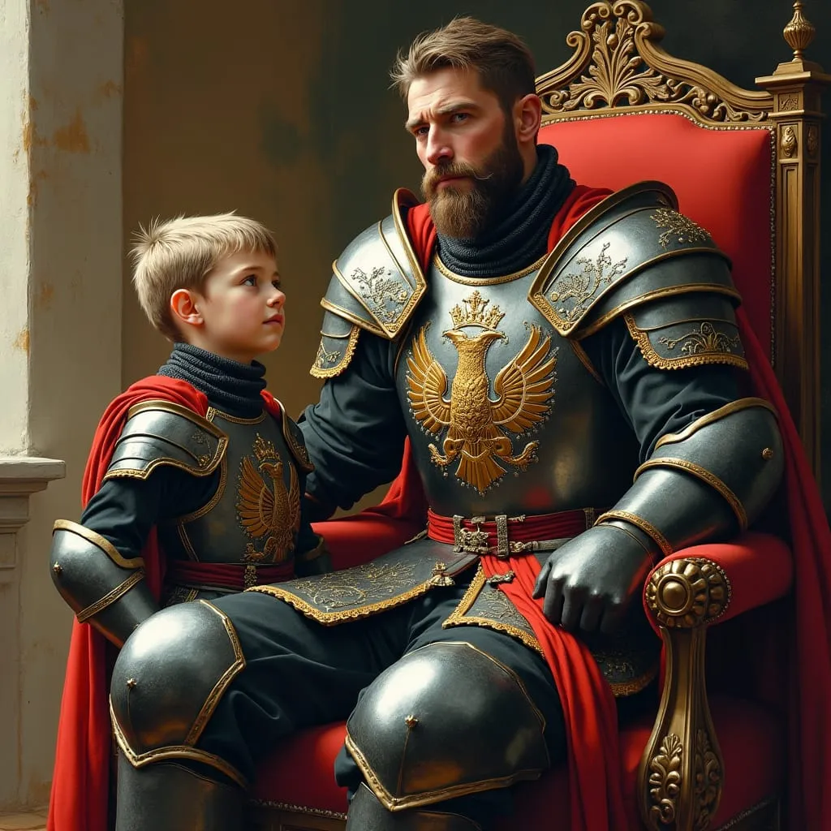
Эпоха Святослава Игоревича и Владимира Святославовича (Великого): Эпоха Отца и Сына.
военная экспансия, Разгром Хазарского каганата, Крещение Руси и становление Древнерусского государства (945–1015 гг., от регентства Ольги до смерти Владимира Святославича)
Введение
Правление князя Святослава Игоревича (964–972 гг.) и его сына Владимира Великого (980–1015 гг.) стало периодом радикальных трансформаций Древней Руси. Если Святослав прославился как «воинственный язычник», превративший Русь в региональную державу, то Владимир завершил процесс централизации через христианизацию по православному обряду и административные реформы. В статье анализируются ключевые аспекты их правления: военная экспансия, экономика, демография и культурный перелом, вызванный Крещением Руси. На основе анализа различных источников приводятся расчёты динамики ВВП, населения и территорий.

А). Князь Святослав Игоревич: воин и завоеватель. Погиб в 972 году 30 лет от роду.
Политический контекст
- Наследство Ольги: Святослав получил государство с централизованной системой дани («уроки» и «погосты») и контролем над ключевыми племенами (древляне, кривичи, северяне).
- Отказ от христианства: в отличие от матери, Святослав остался язычником, сосредоточившись на военной экспансии.
Военные кампании
1. Разгром Хазарского каганата (965 г.) – иудейское государство на территории современной Малороссии:
- Уничтожение хазарских городов (Саркел, Итиль).
- Контроль над Волжским торговым путём.
2. Покорение вятичей (966 г.):
- Включение восточнославянских племён в орбиту Киева.
3. Балканские походы (968–971 гг.):
- Война с Болгарией и Византией.
- Попытка переноса столицы в Переяславец на Дунае (неудачно).
Итоги:
- Территория Руси выросла до 700–750 тыс. км² (на 40–50% за 8 лет).
- Военная добыча стала основным источником дохода.
Б). Владимир Великий: от язычества к христианству
- Междоусобица (972–980 гг.): После гибели Святослава в бою с печенегами, которые несмотря на свой кочевой образ жизни более года поджидали князя на порогах Днепра (972 г.) (и вероятнее всего были наняты и/или византийцами и/или разгромленными хазарами) его сыновья (Ярополк, Олег, Владимир) боролись за престол принятыми в те времена и способами, и средствами.
- Победа в междоусобице досталась Владимиру: В 980 г. после убийства Ярополка, Владимир объединил Русь под своей властью.
Религиозные реформы
- Пантеон языческих богов (980 г.): Попытка создать единый культ (Перун, Даждьбог, Хорс) для консолидации племён закончилась провалом.
- Крещение Руси (988 г.):
- Причины: политическое и экономическое наследие деда (Игоря) и бабки (Ольги), влияние результатов их правления на самосознание внука, усиление связей с Византией после крещение Ольги, легитимация власти (от Бога), культурная интеграция с самой развитой империей того времени.
- Последствия:
- Строительство церквей (Десятинная церковь в Киеве).
- Введение церковного налога («десятина»).
- Распространение православной веры, письменности и византийского искусства.
В). Территориальная экспансия
При Святославе
- Направления:
- Восток: Хазария, Волжская Булгария (данническая зависимость).
- Юг: Дунайская Болгария (временный контроль).
- Запад: земли ятвягов (Прибалтика).
- Потери: Отказ от Балкан после поражения от Византии (971 г.).
При Владимире
- Западные земли:
- Червенские города (спор с Польшей, 981 г.).
- Волынь и Карпатская Русь.
- Север и восток:
- Покорение радимичей (984 г.) и вятичей (после 985 г.).
- Союз с Волжской Булгарией (после неудачного похода 985 г.).
- Южные рубежи:
- Строительство крепостей вдоль рек Стугна, Трубеж (защита от печенегов).
Итоговая территория к 1015 г.: ~1 млн км² (рост на 30–40% за 35 лет).
Г) Экономика: от грабежа к системной торговле
Структура хозяйства
- Сельское хозяйство:
- Подсечно-огневая система (рожь, ячмень).
- Скотоводство (коровы, овцы) — до 50% рациона.
- Ремесла:
- Производство оружия (мечи, кольчуги).
- Ювелирное дело (зернь, скань).
- Торговля:
- Путь «из варяг в греки»: меха, рабы, мёд → вино, шёлк, иконы.
- Дирхемы и византийские солиды как основные валюты.
Дань и налоги
- При Святославе: Военная добыча (до 60% доходов), нерегулярная дань с покорённых племён.
- При Владимире:
- Централизованный сбор дани (аналог «полюдья»).
- Церковная десятина (10% доходов в пользу Церкви).
Оценка ВВП
| Категория | При Святославе (972 г.) | При Владимире (1015 г.) |
|--------------------------|-------------------------|--------------------------|
| Сельское хозяйство | 1.8 млн гривен | 3 млн гривен |
| Ремесла | 150 тыс. гривен | 400 тыс. гривен |
| Торговля | 200 тыс. гривен | 600 тыс. гривен |
| Дань и добыча | 300 тыс. гривен | 150 тыс. гривен |
| Итого ВВП | 2.45 млн гривен | 4.15 млн гривен |
Примечания:
- 1 гривна ≈ 200 г серебра ≈ $200 (на апрель 2025).
- Рост ВВП: ~70% за 43 года.

Д) Демография: рост населения и урбанизация
Численность
- При Святославе: ~3–3.5 млн человек.
- При Владимире: ~4.5–5 млн человек.
- Прирост: ~50% (естественный прирост + ассимиляция племён).
Плотность и города
- Плотность: 4–5 чел./км² → 5–6 чел./км².
- Крупные центры:
- Киев: 50 тыс. жителей (к 1015 г.).
- Новгород: 20–30 тыс. жителей.
- Чернигов, Полоцк, Владимир-Волынский: 10–15 тыс.
Миграции: Переселение славян в пограничные крепости для защиты от печенегов.
Е). Крещение Руси: экономические и социальные последствия
Экономика
- Церковная инфраструктура:
- Строительство храмов (каменное зодчество).
- Монастыри как центры обороны и землевладения.
- Торговля с Византией: Увеличение объёма импорта (иконы, книги, вино).
Социум
- Ликвидация племенных культов: Усиление власти киевского князя.
- Письменность: Распространение кириллицы, создание школ. Рост образованности народа.
Политика
- Легитимность: Владимир как «равный» византийским императорам.
- Международные связи: Браки с представителями европейских династий.
Ж). Сравнение с соседними государствами
| Параметр | Русь (1015 г.) | Византия (1025 г.) | Польша (1025 г.) |
|-----------------------------------------|--------------------|--------------------------|------------------------|
| Территория (тыс. км²) | ~1000 | ~1200 | ~250 |
| Население (млн) | ~4.5 | ~12 | ~1.5 |
| ВВП (млн $ по серебру 04.25 | ~830 | ~2000 | ~270 |
| Урбанизация | 5–7% | 15–20% | 3–5% |
З). Ограничения и дискуссии
1. Источники: Летописи («Повесть временных лет») тенденциозны; археология не всегда подтверждает масштабы походов.
2. Работорговля: составляла до 30% экспорта, но она не учитывается современными авторами и историками по моральным соображениям, что существенно искажает реальные цифры оценки ВВП.
3. Наследие Святослава: Его завоевания были неустойчивы — многие земли (Хазария, Балканы) быстро вышли из-под контроля. И ушли под контроль византийцев.
Заключение
Правление Святослава и Владимира (Рюриковичей) превратило Русь из конгломерата племён в централизованное государство, способное конкурировать с Византией и Европой.
Итоговые цифры:
- Территория: Рост с 500 тыс. км² (Ольга) до 1 млн км² (Владимир) → +100%.
- Население: С 3 млн до 5 млн → +67%.
- ВВП: С 2.5 млн до 4.15 млн гривен → +67% ($500 млн → $830 млн в ценах серебра на апр. 2025).
Крещение Руси стало кульминацией этой эпохи, заложив основы для культурного и экономического расцвета при Ярославе Мудром.
Источники:
- «Повесть временных лет».
- Археологические данные (Б.А. Рыбаков, В.Л. Янин).
- Экономические модели средневековых государств (Ангус Мэддисон).
- Византийские хроники (Лев Диакон, Константин Багрянородный).
Примечание: Все расчёты условны и основаны на экстраполяции фрагментарных данных.

